UNIVERSIDAD NACIONAL DE COSTA RICA
SEDE REGIONAL CHOROTEGA · CAMPUS NICOYA

BACHILLERATO EN INGENIERÍA EN SISTEMAS DE INFORMACIÓN

PROGRAMACIÓN III
Laboratorio #4
Desarrollo inicial del Backend del Proyecto Grupal: Artesanías Guapinol
Docente
Anthony Perez Meza

Estudiantes | Cédula
Andrid Marín Fajardo | 504490897
Vanessa Matarrita Carrillo | 504680239
Tatiana Méndez Quirós | 504640362
Jeferson Reyes García | 504670861

II CICLO 2026

Contenidos
Recurso seleccionado y adaptación al proyecto grupal 3
Endpoints implementados 4
Tabla 1 4
Instalación y ejecución 5
Estructura del código 5
Pruebas con Postman 6
Figura 1 6
Figura 2 6
Figura 3 7
Figura 4 7
Figura 5 8
Figura 6 8
Figura 7 9
Figura 8 9
Figura 9 10

Recurso seleccionado y adaptación al proyecto grupal
Se seleccionó el recurso productos, que corresponde al catálogo de la tienda: pulseras, collares y llaveros. Este recurso responde a una necesidad real del emprendimiento, ya que el catálogo es el centro del sitio web: desde él los clientes agregan productos al carrito y generan pedidos por WhatsApp. Con la API, los productos dejan de estar fijos en el código del frontend y pasan a administrarse mediante solicitudes HTTP.
Para facilitar la integración posterior con el frontend, el modelo usa los mismos campos que ya tenía JS/catalogo.js (nombre, linea, categoria, material y foto) y agrega precio y disponible. Al iniciar, la API carga los 16 productos actuales del catálogo con los precios definidos en JS/pedidos.js: pulseras ₡4 000, collares ₡6 000 y llaveros ₡3 000.

Endpoints implementados
La API se ejecuta en http://localhost:3000. Además de los cuatro métodos solicitados, se agregó la consulta de un producto por ID, útil para verificar los cambios y para el frontend.

Tabla 1
Endpoints del recurso productos
Método | Ruta | Operación | Respuesta exitosa
GET | /productos | Consultar todos los productos. | 200 OK
GET | /productos/:id | Consultar un producto por su ID (adicional). | 200 OK
POST | /productos | Registrar un producto nuevo. | 201 Created
PATCH | /productos/:id | Modificar parcialmente un producto. | 200 OK
DELETE | /productos/:id | Eliminar un producto. | 200 OK

Instalación y ejecución
Requisito: Node.js 20 o superior. Desde la carpeta del proyecto:
cd backend
npm install
npm run start:dev
La API queda disponible en http://localhost:3000/productos. Si PowerShell bloquea la ejecución de npm, se puede usar npm.cmd run start:dev.
La entrega del código se hace sin la carpeta node_modules, que se regenera con npm install.

Estructura del código
El backend está organizado por módulos. Todo lo relacionado con los productos está en la carpeta src/productos, y app.module.ts únicamente lo importa. Cada archivo cumple una función:
main.ts: arranca la aplicación en el puerto 3000, habilita CORS para que el frontend pueda consumir la API y activa la validación global con ValidationPipe.
productos.module.ts: agrupa el controlador y el servicio del recurso.
productos.controller.ts: define las rutas (GET, POST, PATCH y DELETE) y delega cada una al servicio, sin lógica de negocio. El ID de la ruta se convierte a número con ParseIntPipe.
productos.service.ts: contiene la lógica del CRUD sobre un arreglo en memoria. Lanza 404 si el producto no existe, 409 si la foto ya está en uso y 400 si el PATCH llega sin campos.
entities/producto.entity.ts: modelo del producto: id, nombre, linea, categoria, material, precio, foto y disponible.
dto/create-producto.dto.ts: reglas para registrar un producto: nombre y línea obligatorios, categoría y material dentro de los valores permitidos, precio entero mayor a 0 y foto con formato de imagen.
dto/update-producto.dto.ts: tiene las mismas reglas que el DTO de creación, pero con todos los campos opcionales (@IsOptional), así el PATCH modifica solo lo que se envía.
data/productos.seed.ts: los 16 productos iniciales del catálogo.

Validación de datos. El ValidationPipe global rechaza con 400 los campos que no existen en el DTO, y los mensajes de error indican qué regla no se cumplió.
Preparación para MySQL y TypeORM. El arreglo en memoria está solo dentro de productos.service.ts. Para pasar a la base de datos se agregarían los decoradores de TypeORM a la entidad, se registraría en el módulo y el arreglo se cambiaría por un repositorio. El controlador y los DTO no tendrían que modificarse.

Pruebas con Postman
Las pruebas se realizaron en Postman con la colección backend/Artesanias-Guapinol.postman_collection.json, con el servidor ejecutándose en http://localhost:3000. Como solicita el laboratorio, se incluye una prueba exitosa de cada operación del CRUD (GET, POST, PATCH y DELETE) y una prueba de manejo de errores.
A continuación se incluyen las capturas de Postman que evidencian cada operación:

Figura 1
El servidor levanta sin errores
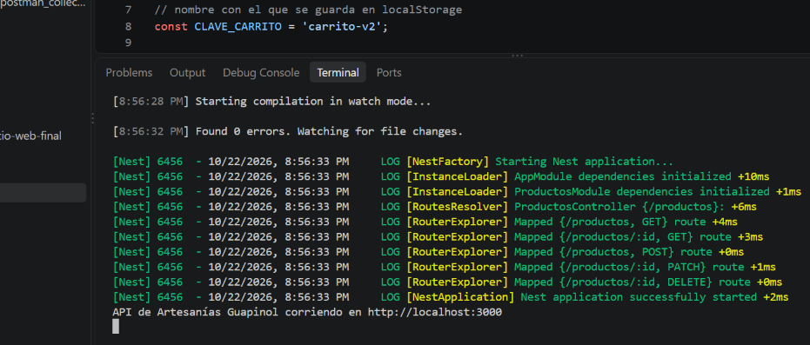

Figura 2
GET /productos: consulta de todos los productos
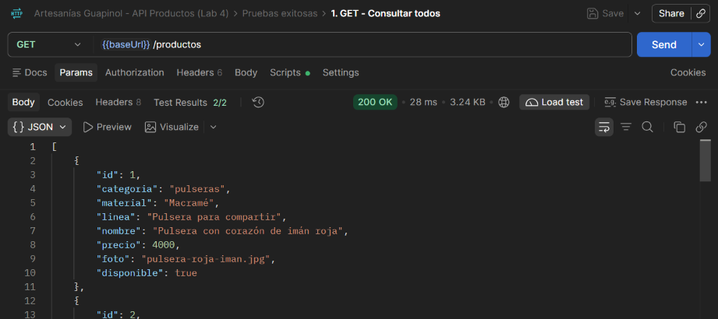

Figura 3
POST /productos: registro de un producto
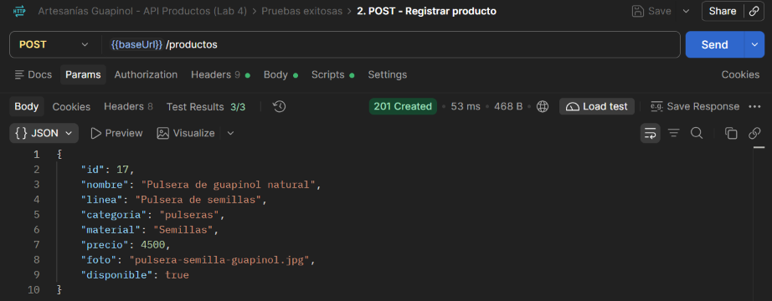

Figura 4
PATCH /productos/:id: modificación de precio y disponibilidad
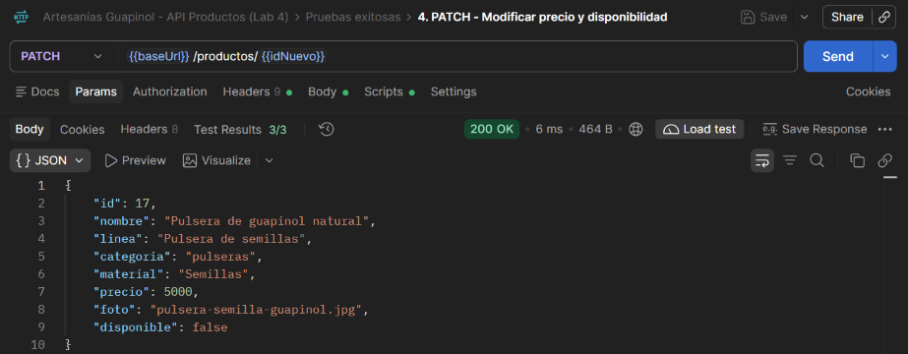

Figura 5
DELETE /productos/:id: eliminación de un producto
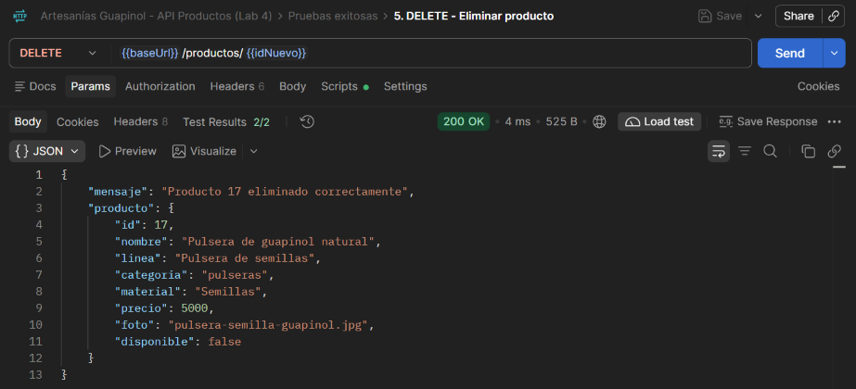

Figura 6
Manejo de errores: consulta de un producto eliminado (404 Not Found)
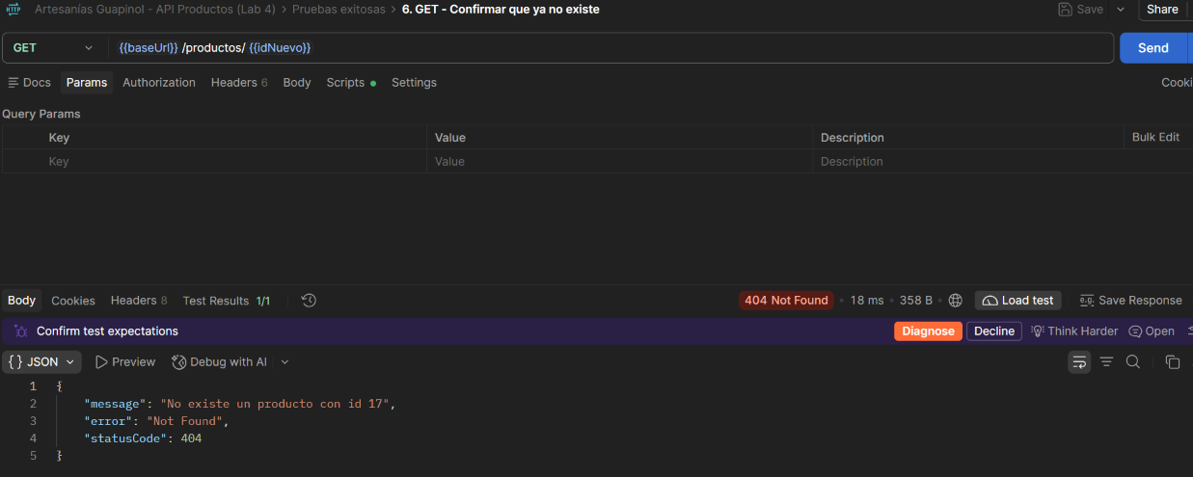

Figura 7
Manejo de errores: registro con datos inválidos (400 Bad Request)
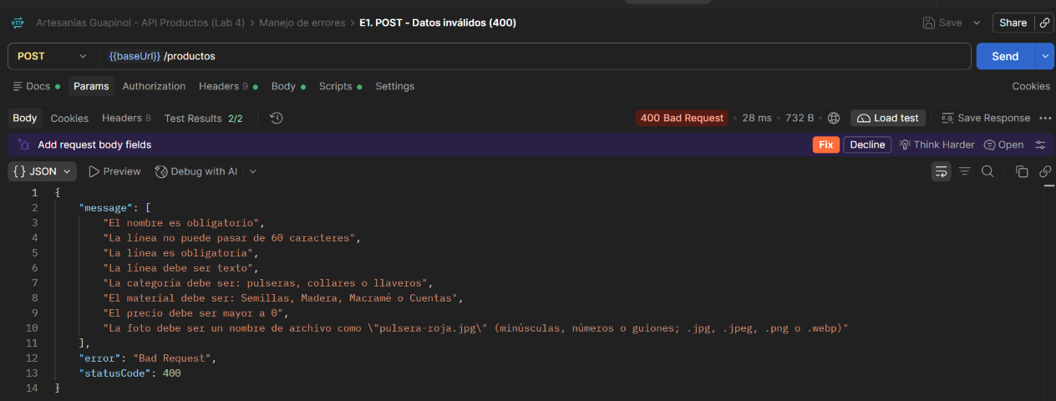

Figura 8
Manejo de errores: registro con una foto repetida (409 Conflict)
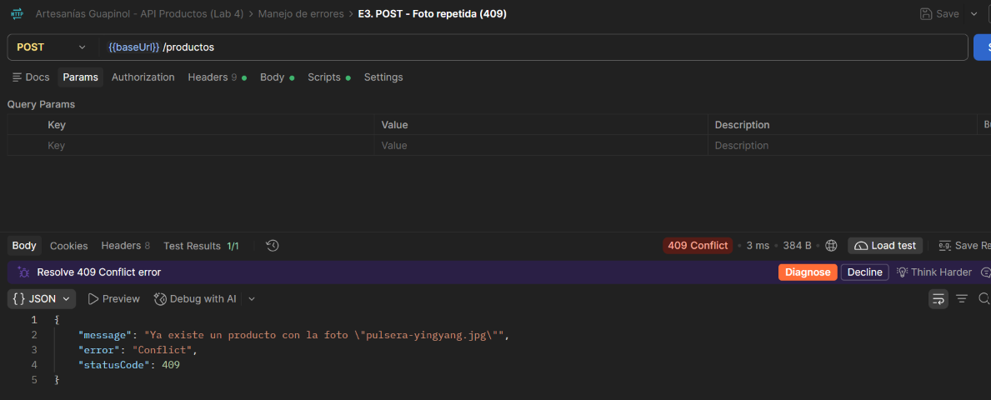

Figura 9
Resultado de la ejecución de la colección de Postman: 22 pruebas aprobadas y 0 fallidas
